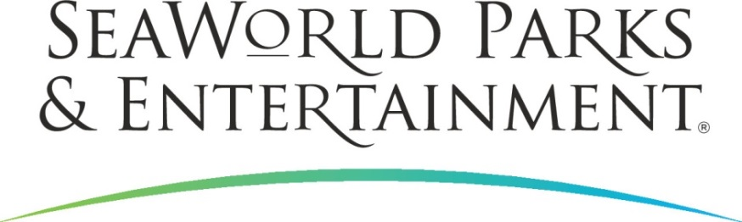

MEDIENINFORMATION

SEAWORLD PARKS & ENTERTAINMENT: KEINE

PLASTIK-TRINKHALME UND –TÜTEN MEHR

In den zwölf Freizeitparks von SeaWorld Parks & Entertainment in Florida, Kalifornien, Texas, Pennsylvania und Virginia wird es ab sofort keine Einweg-Trinkhalme oder Tüten aus Plastik mehr geben.
John Reilly, SeaWorld Parks & Entertainment Interim Chief Executive Officer, ist sich sicher: „Diese Entscheidung unterstreicht unseren Auftrag, uns für den Schutz von Natur und Umwelt einzusetzen. Dies gilt besonders für die Ozeane und die dort lebenden Tiere. Diese Mitbewohner, mit denen wir unseren Planeten teilen, sind durch Unmengen von Plastikmüll gefährdet. Wir sehen die gefährlichen Auswirkungen von Umweltverschmutzung durch Plastik, wenn wir gefährdete Tiere retten und sie gesund pflegen. Dadurch ist uns klar, wie wichtig Handeln ist.“
Aktuelle Studien und Nachrichten zeigen alarmierende Auswirkungen der wachsenden Gefährdung der Ozeane und ihrer Bewohner durch Plastik. Die Non-Profit Umweltorganisation Ocean Conservancy schätzt, dass jedes Jahr acht Millionen Tonnen Plastik in die Meere gelangen, zusätzlich zu den circa 150 Millionen Tonnen, die dort bereits treiben. Tiere halten das überhandnehmende Plastik für Nahrung und werden durch die Aufnahme krank oder verenden.
Jon Peterson, Manager of Rescue Operations bei SeaWorld Orlando, berichtet: „Wir sehen die grauenhaften Auswirkungen, die Plastik bei Tieren anrichtet mit eigenen Augen. Einige Studien deuten darauf hin, dass mehr als die Hälfte aller Meeresschildkröten in freier Natur bereits Plastik verschluckt haben. Gerade haben wir eine gerettete Meeresschildkröte operiert, die durch solch verschluckte Plastikteile und anderen umhertreibenden Abfall krank geworden war.“
Mit der Verpflichtung Einweg-Trinkhalme und Tüten aus Plastik aus den zwölf Freizeitparks des Unternehmens zu verbannen, reiht sich SeaWorld in den Kreis verantwortungsbewusster Unternehmen und Regierungsabteilungen, die Wegwerf-Plastik Produkte reduzieren, ein.
Zu den weiteren Maßnahmen von SeaWorld Parks & Entertainment für den Umweltschutz zählen Investitionen in erneuerbare Energien, wie die kürzlich eröffnete Solaranlage im Wasserpark Aquatica in San Diego in Kalifornien. Es wird erwartet, dass zukünftig 80 bis 90 Prozent der dort benötigten Kraft aus Sonnenenergie gewonnen werden kann. Des Weiteren reduzierte SeaWorld zwischen 2014 und 2017 den Ausstoß von Treibhausgasen um neun Prozent. Im gleichen Zeitraum konnte das Recycling von Müll um über 50 Prozent gesteigert werden. Parallel intensiviert das Unternehmen seine Anstrengungen, Lebensmittel für die Parks aus nachhaltigem Anbau und artgerechter Tierhaltung zu beziehen. Hierzu zählen Eier freilaufender Hühner und Kaffee aus kontrolliert biologischem Anbau. Umgesetzt wurden ebenfalls Wassersparmaßnahmen wie das Auffangen von Regenwasser, die Wiederaufbereitung zum Klimatisieren von Gebäuden und die Anpassung der Garten- und Landschaftsgestaltung mit Pflanzen, die weniger Bewässerung erfordern.
Bill Street, SeaWorld Konservator für Umweltschutz und Bildung, ergänzt: „Wir sind stolz auf die Fortschritte, die wir hinsichtlich Abfall-, Wasser- und Energie-Management gemacht haben. Eigene Anstrengungen sowie Partnerschaften mit umweltbewussten Organisationen machen einen Unterschied und haben Einfluss auf die Auswirkungen auf unseren Planeten und die erstaunlichen Tiere, für die er ebenfalls Zuhause ist.“
SeaWorld Parks & Entertainment begeistert die Besucher mit natürlichen Erlebnissen, spannender Unterhaltung und nahen Begegnungen mit Tieren, die gleichzeitig viel Interessantes und Wissenswertes vermitteln. Das Unternehmen betreibt zwölf Themenparks in den USA. Die Parkfamilie umfasst die SeaWorld Parks in Orlando (Florida), San Diego (Kalifornien) und San Antonio (Texas); Busch Gardens Tampa Bay in Florida und Busch Gardens in Williamsburg (Virginia); das exklusive Tagesresort Discovery Cove in Orlando; Aquatica, SeaWorld’s Waterpark in Orlando, San Diego und San Antonio; Sesame Place bei Philadelphia (Pennsylvania) sowie die Wasserparks Adventure Island in Tampa (Florida) und Water Country USA in Williamsburg (Virginia).

SeaWorld Parks & Entertainment betreut mehr als 89.000 Tiere, darunter 200 bedrohte oder gefährdete Arten.

Über 31.500 kranken, verletzten, verwaisten und verlassenen Land- und Meerestieren wurde in den letzten 50 Jahren durch die Experten der SeaWorld Rescue Teams geholfen. Ziel jeder Rettungsaktion ist es, die Tiere gesund zu pflegen und in ihren ursprünglichen Lebensraum zurück zu bringen.

Weitere Informationen gibt es in Deutschland unter Telefon 06102 - 36 66 36, per E-Mail an SeaWorldParks@noblekom.de oder schriftlich bei SeaWorld Parks & Entertainment, Luisenstr. 7, 63263 Neu-Isenburg. Internet:
www.SeaWorldParks.com bzw. www.parktoplanet.com

Orlando, Florida – Juni 2018

Kontakt für die Medien:
noble kommunikation, Regina Bopp, Luisenstraße 7,
63263 Neu-Isenburg, Tel: 06102-36660, Fax: 06102-366611,
E-Mail: info@noblekom.de. Download Text und Fotos: www.noblekom.de

